1. Dibawah ini merupakan tipe data bilangan desimal (bilangan koma) adalah…
2. Char
3. **Double**
4. Boolean
5. String
6. Int
7. Penulisan kode program untuk identifier yang benar adalah….
8. int =satu;
9. **float nilai;**
10. long 7700;
11. long continue;
12. double 10x;
13. Tipe data yang cocok untuk menampung jumlah mahasiswa adalah….
14. **Int**
15. Double
16. String
17. Char
18. Boolean
19. Contoh bentuk deklarasi variabel bertipe karakter yang benar adalah….
20. char void;
21. void main;
22. char Panjang[30];
23. lebar char;
24. **Semua salah**
25. Perhatikan gambar program dibawah ini ! Untuk menjawab soal nomor 5 dan 6)

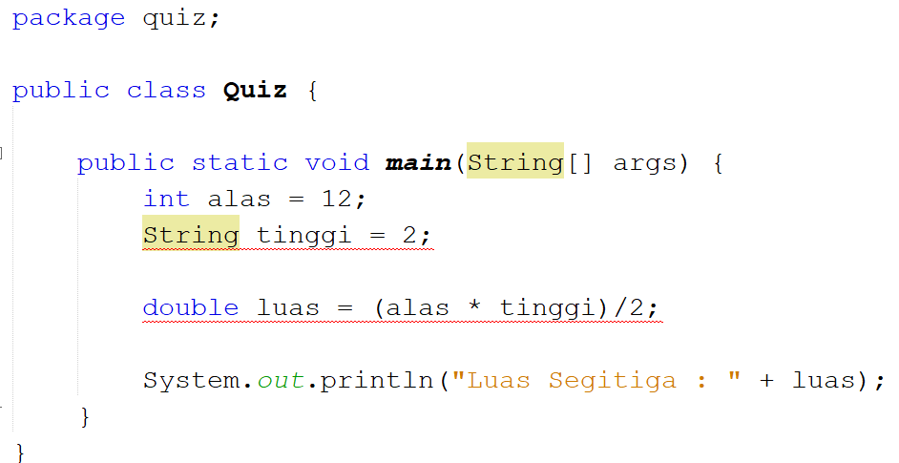

Ketika di **run**, program tersebut akan error. Letak errornya terdapat di……

1. Tipe data yang mendeklarasikan variabel *alas*.
2. **Tipe data yang mendeklarasikan variabel *tinggi***
3. Rumus untuk mencari luas segitiga.
4. Tipe data yang mendeklarasikan variabel *luas.*
5. Pemanggilan variabel untuk menampilkan luas segitiga (dalam perintah cetak).
6. Perhatikan gambar program dibawah ini !

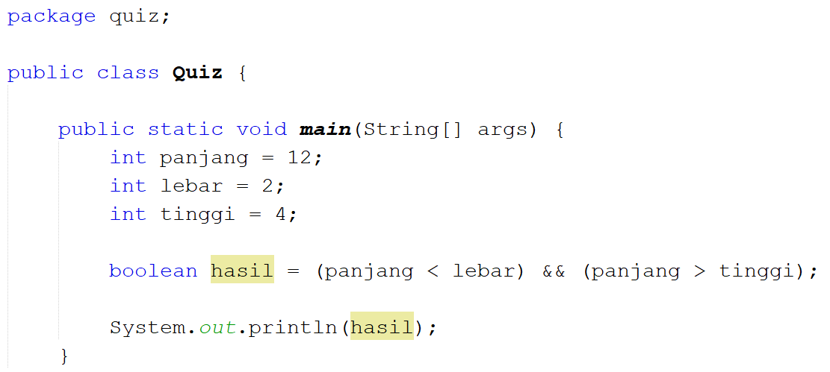

Ketika di **run,** program tersebut akan menghasilkan keluaran…..

1. True
2. 12
3. **False**
4. 4
5. 24
6. Perhatikan gambar program dibawah ini !

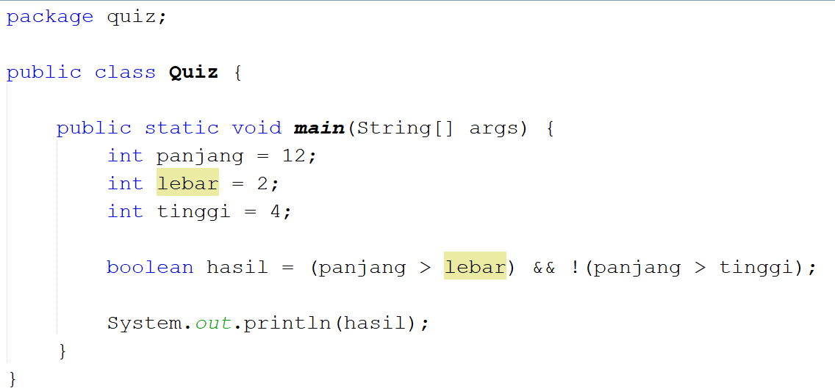

Ketika di **run**, program tersebut akan menghasilkan keluaran…..

1. **False**
2. 4
3. 8
4. True
5. 12
6. Perhatikan gambar dibawah ini !

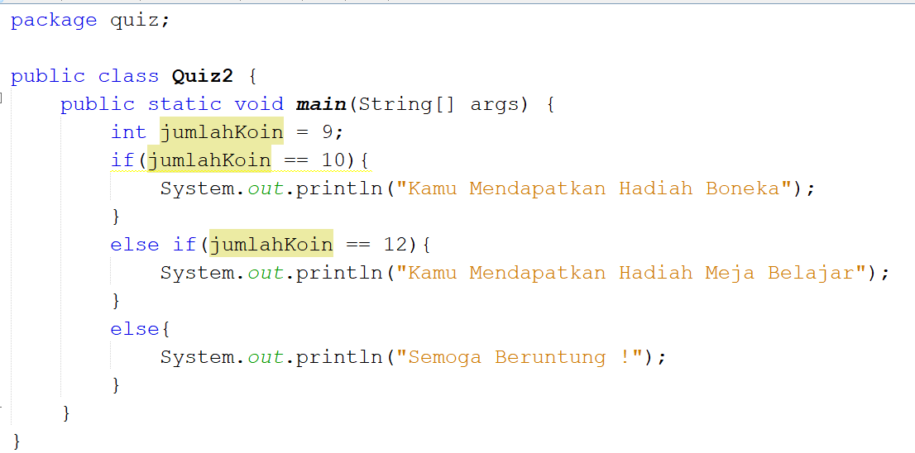

Ketika di **run,** program tersebut akan menghasilkan keluaran….

1. “Kamu Mendapatkan Hadiah Boneka”
2. **“Semoga Beruntung !”**
3. “Kamu Mendapatkan Hadiah Meja Belajar”
4. Null
5. “Kamu Mendapatkan Hadiah Meja Belajar” dan “Semoga Beruntung !”
6. Perhatikan gambar dibawah ini !

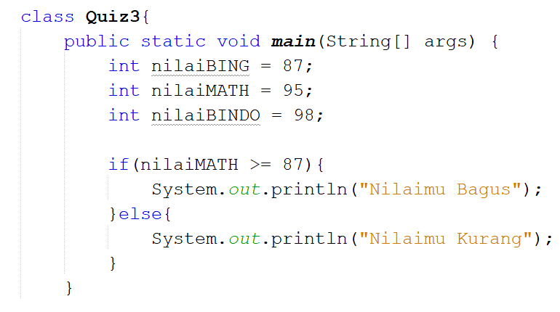

Ketika di **run**, maka program akan menghasilkan keluaran….

1. “Nilaimu Kurang”
2. **“Nilaimu Bagus”**
3. “Nilaimu Kurang” dan “Nilaimu Bagus”
4. NaN
5. Null
6. Perhatikan statement dibawah ini !

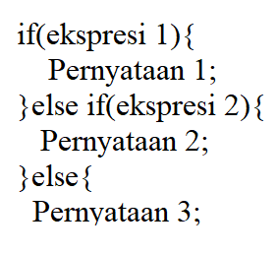

*Pernyataan 3* hanya akan dieksekusi apabila ekspresi 1 dan ekspresi 2 bernilai…..

1. **Ekspresi 1 = False; Ekspresi 2 = False**
2. Ekspresi 1 = True; Ekspresi 2 = False
3. Ekspresi 1 = False; Ekspresi 2 = True
4. Ekspresi 1 = True; Ekspresi 2 = True
5. Ekspresi 1 = Null; Ekspresi 2 = NaN